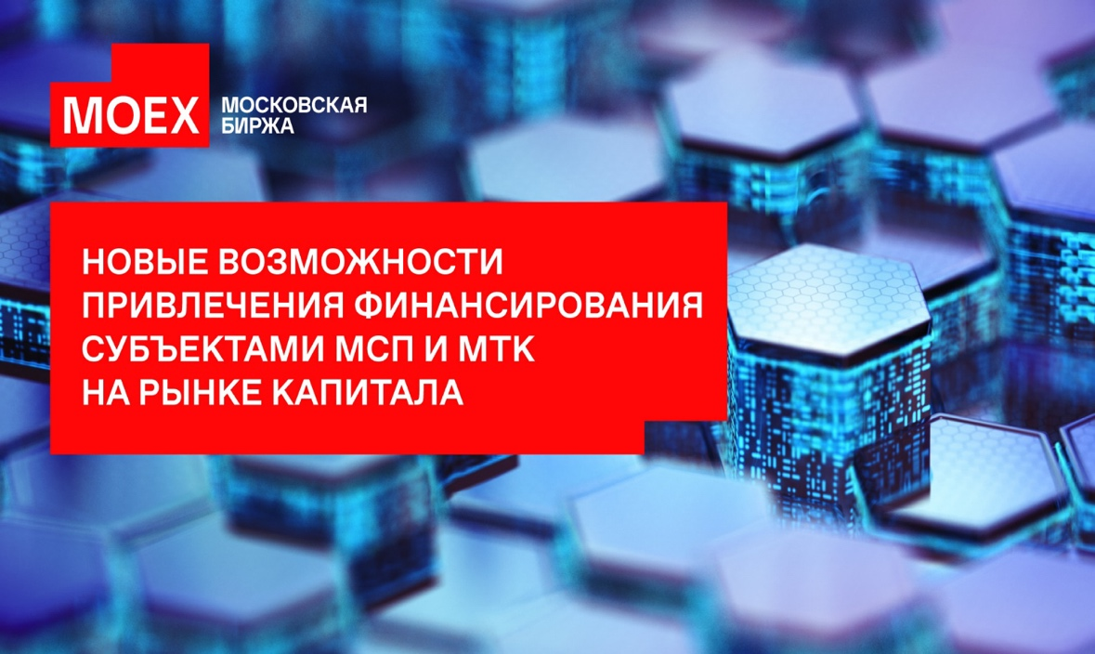

Московская биржа приглашает предпринимателей 23 мая с 10:00 до 12:00 на мероприятие «**Новые возможности привлечения финансирования субъектами МСП и МТК на рынке капитала».**

Минэкономразвития России и Банк России совместно с Московской биржей проводят комплекснуюработу по развитию механизмов поддержки компаний из сегмента МСП и МТК, позволяющихвыстроить траекториюих выходана публичный рынок.

Программа мероприятия охватывает вопросы возможностей привлечения финансирования субъектами МСП и малыми технологическими компаниями на фондовом рынке и с помощью краудинвестинговых платформ, системы мер и инструментов государственной поддержки, предусмотренныхфедеральным проектом «Малое и среднее предпринимательство и поддержкаиндивидуальной предпринимательской инициативы» в рамках национального проекта «Эффективная и конкурентная экономика».

Запланированы выступления представителей Банка России, Минэкономразвития России, субъектов МСП, имеющих опыт привлечения биржевого финансирования, деловых общественных объединений и ассоциаций. Для слушателей мероприятия предполагается онлайн-формат, программа мероприятия с регистрационной ссылкой прилагается.

**Программа мероприятия**

«**Новые возможности привлечения финансирования субъектами МСП и МТК на рынке капитала».**

23 мая с 10:00 до 12:00

[**РЕГИСТРАЦИЯ**](https://www.moex.com/ru/forms/campaign.aspx?cid=73803519-7109-F011-914E-00155D8101A9)

|  |  |  |
| --- | --- | --- |
| **Время** | **Темы** | **Спикер** |
| 10:00-10:10 | **Вступительное слово** | **Модератор:Михаил Мамута** *Руководитель Службы позащите прав потребителей и обеспечению доступности финансовых услуг Банка России* |
| 10:10-10:25 | **Новые механизмы государственной поддержки компаний МСП и МТК при выходе на рынок капитала** | **Татьяна Илюшникова** *Заместитель Министра экономического развития Российской Федерации* |
| 10:25-10:30 | **Меры поддержки выхода компаний на фондовый рынок со стороны Московской биржи** | **Виктор Жидков** *Председатель Правления ПАО Московская Биржа* |
| 10:30-10:40 | **Сектор Роста: возможности привлечения финансирования компаниями МСП и МТК** | **Елена Курицына** *Старший управляющий директор по взаимодействию с эмитентами и органами власти ПАО Московская Биржа, или*  **Наталья Логинова** *Директор департамента по работе с эмитентами ПАО Московская Биржа* |
| 10:40-10:50 | **Возможности выхода технологических компаний на фондовый рынок** | **Наталья Попова** *Первый заместитель генерального директора компании «Иннопрактика» или*  **Олег Фомичев** *Председатель Правления Ассоциации «Национальные чемпионы»* |
| 10:50-11:00 | **Инструменты поддержки АО «МСП Банк» для развития биржевого сегмента МСП** | **Иван Подберезняк** *Председатель Правления АО «МСП Банк»* |
| 11:00-11:20 | **Опыт выхода компании на биржу** | **Александр Соломенцев** *Директор департамента по работе с инвесторами ООО «Ред Софт»*  **Артур Исаев** *Председатель совета директоров ПАО «Артген Биотех»* |
| 11:20-11:30 | **Возможности краудинвестинга для привлечения бизнесом финансирования** | **Кирилл Косминский** *Исполнительный директор Ассоциации операторов инвестиционных платформ* |
| 11:30-12:00 | **Заключительный модуль. Комментарии со стороны деловых общественных объединений о востребованности долевого финансирования бизнесом** | **Антон Данилов-Данильян** *Заместитель председателя, председатель Комитета по финансовым услугам Общероссийской общественной организации «Деловая Россия»*  **Александр Калинин** *Президент Общероссийской общественной организации малого и среднего предпринимательства «ОПОРА РОССИИ»*  **Елена Дыбова** *Вице-президент Торгово-промышленной палаты Российской Федерации* |